- 一張長方形宣傳單，長 40 公分、寬 24公分，周長是多少公分？
(１) 64 公分。
(２) 16 公分。
(３) 104 公分。
(４) 128 公分。
- 下圖甲和乙的體積相同。請問乙的高是多少公分？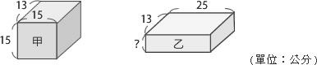
(１) 6 公分。
(２) 9 公分。
(３) 10 公分。
(４) 15 公分。

